Lokomotiven am Polarkreis. Produziert in Rumänien – mit der Power von LAPP

Softronic - Lokomotiven können eine doppelt so hohe Last wie normale Fahrzeuge bewältigen und verfügen über ein System, das bei Bremsvorgängen Energie spart. Dabei handelt es sich um das einzige System seiner Art in Osteuropa!

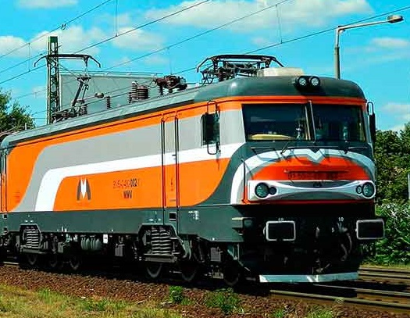

Die Lokomotiven sollen am Polarkreis Eisenerz unter erschwerten Bedingungen transportieren.

Softronic-Lokomotiven können eine doppelt so hohe Last wie normale Fahrzeuge bewältigen und verfügen über ein System, das bei Bremsvorgängen Energie spart. Dabei handelt es sich um das einzige System seiner Art in Osteuropa!

Die elektrischen Lokomotiven, die nächstes Jahr nach Schweden geliefert werden, können bis zu 3.000 Tonnen ziehen – damit gehören sie zu den stärksten Elektrolokomotiven der Welt.
Lapp Kabel Romania hat durch die Ausstattung der Lokomotiven mit LAPP Produkten zu diesem erfolgreichen Projekt beigetragen und mehr als 148 Artikel miteinander kombiniert, um die technischen Bedingungen und Anforderungen optimal zu erfüllen.

LAPP hat im Laufe der Zeit ein umfangreiches Programm von Produkten für alle elektrischen und elektronischen Systeme in Schienenfahrzeugen entwickelt, die den höchsten Anforderungen europäischer Normen genügen. Hierzu gehören ÖLFLEX® TRAIN-Kabel, UNITRONIC® TRAIN Kabel für Datenbussysteme wie z.B. MVB und WTB, ETHERLINE® TRAIN Kabel für Ethernet-Verkabelung bis zu Cat.7, SKINTOP® Kabelverschraubungen, SILVYN® Kabelschutzschläuche, EPIC® Industrie-Steckverbinder und FLEXIMARK® Kabelkennzeichnungssysteme. Softronic verwendet LAPP Produkte für die Produktion von besonders leistungsstarken Lokomotiven, die Waggons mit Eisenerz ziehen sollen, das in Schweden in der Nähe des Polarkreises gefördert wird. Die Transmontana Lokomotiven sind europaweit als die fortschrittlichsten Lokomotiven aus Osteuropa anerkannt sowie durch die rumänische und die ungarische Eisenbahnbehörde zugelassen.

Die Lokomotiven verfügen über modernste Ausstattung: eine neue Metallkonstruktion (Lokomotivkasten), Asynchronfahrmotoren, Rekuperationsbremse, IGBT-Traktionsstromrichter, leistungsfähige Zugsteuerungs- und Zugsicherungseinrichtungen, LED-Scheinwerfer usw.

Extreme Anforderungen an die Verkabelung
Die extrem rauen Bedingungen, unter denen diese Lokomotiven eingesetzt werden, haben auch bei der Verkabelung die Wahl eines Herstellers erfordert, der ein einheitliches Produktsystem mit ausgezeichneter Leistung bieten kann.

Für Schaltschränke wurden die Einzeladerleitungen aus der Familie ÖLFLEX® TRAIN 331 verwendet. In den heißen Bereichen hat sich die Qualität der Silikon-Aderleitungen der Familie ÖLFLEX® HEAT 180SiF bewährt.

Ein Teil des Sensorsystems wurde mit UNITRONIC® FD CP PLUS-Datenleitungen verkabelt, die für ihre außergewöhnliche Flexibilität bekannt sind. Die in einer Lokomotive dauerhaft vorhandenen Vibrationen erforderten für Energiekettenanwendungen die Verwendung von äußerst flexiblen Leitungen. Zudem halten der Polyurethan-Außenmantel und das Kupfergeflecht den harten klimatischen Bedingungen beim Einsatz am Polarkreis und den starken elektromagnetischen Störeinflüssen, die für die Leistungselektronik typisch sind, stand. Für die Herstellung der elektrischen Verbindungen wurden EPIC® Industrie-Steckverbinder verwendet. Einige der Kabel wurden mithilfe des Polyamid-Kabelschutzschlauch-Systems SILVYN® RILL PA 6 und der entsprechenden Verriegelungsteile geschützt.

Alle TRAIN-Produkte von LAPP erfüllen die Anforderungen der EN45545-2 oder übertreffen diese sogar und sind in die Gefährdungsklassen HL1, HL2 sowie HL3 einzuordnen.

„Die Transmontana Lokomotive befindet sich, was die Konzeption und die Schaltpläne angeht, auf dem allerhöchsten Niveau. Unter anderem ist sie mit einer rekuperativen Bremse ausgestattet, wodurch beim Bremsvorgang Energie in das Netz eingespeist wird.“, so Softronic Projektleiter Catalin Iosub gegenüber Economica.net.

Darüber hinaus erklärte Dan Ionas, Vertriebs- und Marketingleiter von Lapp Romania: „Wir sind mit der Umsetzung dieses Projekts äußerst zufrieden. Es ist immer wieder schön, wenn unsere Projekte so wie dieses von Erfolg gekrönt sind. Es war eine anspruchsvolle Aufgabe, aber durch unser hervorragendes Produktprogramm und kompetentes Expertenteam konnte wir die Anforderungen unseres Kunden vollständig erfüllen.“

ÖLFLEX® TRAIN 331 Einzelader nach EN 50264-3-1 Typ M für erhöhte Anforderungen im Bahnbereich

ÖLFLEX® HEAT 180 SiF - Silikon-Aderleitung für Einsatz im Maschinen-, Anlagen- und Gerätebau mit erhöhten Temperaturanforderungen bis +180 °C

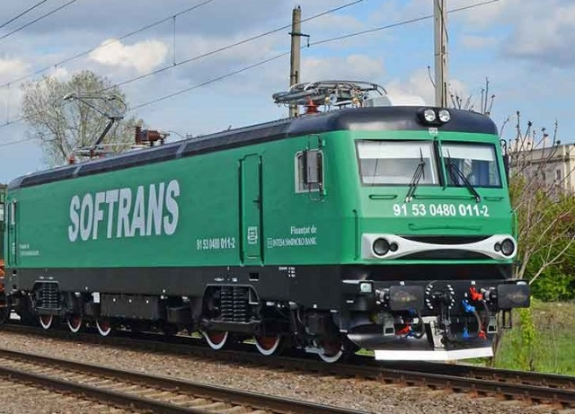

Die in einer Lokomotive dauerhaft vorhandenen Vibrationen erforderten für Kabelkettenanwendungen die Verwendung von äußerst flexiblen Leitungen.

Pressekontakt

LAPP Austria GmbH
Bremenstraße 8
A – 4030 Linz

Melanie Dörner
Tel. +43 (0) 732 781272 201
melanie.doerner@lappaustria.at
www.lappaustria.at

Über LAPP:
LAPP mit Sitz in Stuttgart ist einer der führenden Anbieter von integrierten Lösungen und Markenprodukten im Bereich der Kabel- und Verbindungstechnologie. Zum Portfolio des Unternehmens gehören Kabel und hochflexible Leitungen, Industriesteckverbinder und Verschraubungstechnik, kundenindividuelle Konfektionslösungen, Automatisierungstechnik und Robotiklösungen für die intelligente Fabrik von morgen und technisches Zubehör. LAPPs Kernmarkt ist der Maschinen- und Anlagenbau. Weitere wichtige Absatzmärkte sind die Lebensmittelindustrie, der Energiesektor und Mobilität.
Das Unternehmen wurde 1959 gegründet und befindet sich bis heute vollständig in Familienbesitz. Im Geschäftsjahr 2016/17 erwirtschaftete es einen konsolidierten Umsatz von 1.027 Mio. Euro. Lapp beschäftigt weltweit rund 3.770 Mitarbeiter, verfügt über 17 Fertigungsstandorte sowie rund 40 Vertriebsgesellschaften und kooperiert mit rund 100 Auslandsvertretungen.

